**ЧТО ТАКОЕ «НАЛОГ НА ПРОФЕССИОНАЛЬНЫЙ ДОХОД»**

[**Федеральный закон от 27.11.2018 N 422-ФЗ (ред. от 08.06.2020) "О проведении эксперимента по установлению специального налогового режима "Налог на профессиональный доход"**](http://www.consultant.ru/document/cons_doc_LAW_311977/)

**Информация для самозанятых граждан с сайта ФНС,**

**ссылка для перехода на раздел сайта** [**https://npd.nalog.ru**](https://npd.nalog.ru)

Налог на профессиональный доход — это новый специальный налоговый режим для самозанятых граждан, который можно применять с 2019 года. Действовать этот режим будет в течение 10 лет.

Эксперимент по установлению специального налогового режима проводится в следующих субъектах Российской Федерации:

* с 1 января 2019 года в городе Москве, в Московской и Калужской областях, а также в Республике Татарстан;
* с 1 января 2020 в городе федерального значения Санкт-Петербурге, в Волгоградской, Воронежской, Ленинградской, Нижегородской, Новосибирской, Омской, Ростовской, Самарской, Сахалинской, Свердловской, Тюменской, Челябинской областях, в Красноярском и Пермском краях, в Ненецком автономном округе, Ханты-Мансийском автономном округе - Югре, Ямало-Ненецком автономном округе, в Республике Башкортостан;
* с 1 июля 2020 года в Амурской, Архангельской, Астраханской, Белгородской, Брянской, Владимирской, Ивановской, Иркутской, Калининградской, Кемеровской, Кировской, Костромской, Курганской, Курской, Липецкой, Мурманской, Новгородской, Оренбургской, Орловской, Пензенской, Псковской, Рязанской, Саратовской, Смоленской, Тверской, Томской, Тульской и Ярославской областях, в Алтайском, Камчатском, Краснодарском, Ставропольском, Приморском и Хабаровском краях, в республиках Алтай, Бурятия, Дагестан, Кабардино-Балкария, Коми, Крым, Мордовия, Саха (Якутия), Хакасия, Карелия, Удмуртия и Чувашия, в городе федерального значения Севастополе, в Чукотском автономном округе и Еврейской автономной области;
* с 3 июля 2020 года в Республике Адыгея;
* с 9 июля 2020 года в Ульяновской области и Республике Тыва;
* с 24 июля 2020 года в Республике Северная Осетия-Алания;
* c 1 августа 2020 года в Республике Калмыкия, в Вологодской и Магаданской областях;
* с 1 сентября 2020 года в Чеченской Республике, Республике Карачаево-Черкессия и в Забайкальском крае;
* с 5 сентября 2020 в Тамбовской области;
* с 6 сентября 2020 в Республике Марий Эл;
* с 19 октября 2020 в Республике Ингушетия.

Налог на профессиональный доход — это не дополнительный налог, а новый специальный налоговый режим. Переход на него осуществляется добровольно. У тех налогоплательщиков, которые не перейдут на этот налоговый режим, остается обязанность платить налоги с учетом других систем налогообложения, которые они применяют в обычном порядке.

Физические лица и индивидуальные предприниматели, которые переходят на новый специальный налоговый режим (самозанятые), могут платить с доходов от самостоятельной деятельности только налог по льготной ставке — 4 или 6%. Это позволяет легально вести бизнес и получать доход от подработок без рисков получить штраф за незаконную предпринимательскую деятельность.

**НЕТ ОТЧЕТОВ  
И ДЕКЛАРАЦИЙ**

Декларацию представлять не нужно. Учет доходов ведется автоматически в мобильном приложении.

**ЧЕК ФОРМИРУЕТСЯ  
В ПРИЛОЖЕНИИ**

Не надо покупать ККТ. Чек можно сформировать в мобильном приложении «Мой налог».

**МОЖНО НЕ ПЛАТИТЬ  
СТРАХОВЫЕ ВЗНОСЫ**

Отсутствует обязанность по уплате фиксированных взносов на пенсионное страхование. Пенсионное страхование осуществляется в добровольном порядке.

**ЛЕГАЛЬНАЯ РАБОТА  
БЕЗ СТАТУСА ИП**

Можно работать без регистрации в качестве ИП. Доход подтверждается справкой из приложения.

**ПРЕДОСТАВЛЯЕТСЯ  
НАЛОГОВЫЙ ВЫЧЕТ**

Сумма вычета — 10 000 рублей.  
Ставка 4% уменьшается до 3%,  
ставка 6% уменьшается до 4%.  
Расчет автоматический.

**НЕ НУЖНО СЧИТАТЬ  
НАЛОГ К УПЛАТЕ**

Налог начисляется автоматически в приложении.  
Уплата — не позднее 25 числа следующего месяца.

**ВЫГОДНЫЕ  
НАЛОГОВЫЕ СТАВКИ**

4% — с доходов от физлиц.  
6% — с доходов от юрлиц и ИП. Других обязательных платежей нет.

**ПРОСТАЯ РЕГИСТРАЦИЯ  
ЧЕРЕЗ ИНТЕРНЕТ**

Регистрация без визита в инспекцию: в мобильном приложении, на сайте ФНС России, через банк или портал госуслуг.

**СОВМЕЩЕНИЕ С РАБОТОЙ  
ПО ТРУДОВОМУ ДОГОВОРУ**

Зарплата не учитывается  
при расчете налога.  
Трудовой стаж по месту работы не прерывается.

**КОМУ ПОДХОДИТ ЭТОТ НАЛОГОВЫЙ РЕЖИМ**

Новый спецрежим могут применять физлица и индивидуальные предприниматели (самозанятые), у которых одновременно соблюдаются следующие условия.

* Они получают доход от самостоятельного ведения деятельности или использования имущества.
* Ведут деятельность в регионе проведения эксперимента.
* При ведении этой деятельности не имеют работодателя, с которым заключен трудовой договор.
* Не привлекают для этой деятельности наемных работников по трудовым договорам.
* Вид деятельности, условия ее осуществления или сумма дохода не попадают в перечень исключений, указанных в статьях 4 и 6 Федерального закона от 27.11.2018 № 422-ФЗ.

Вот несколько примеров, когда налогоплательщикам (самозанятым) подойдет специальный налоговый режим.



Удаленная работа через электронные площадки

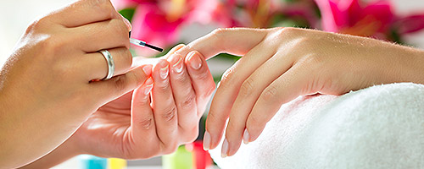

Оказание косметических услуг на дому



Сдача квартиры в аренду посуточно или на долгий срок

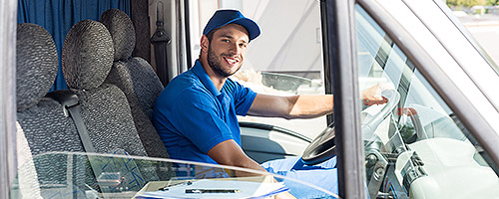

Услуги по перевозке пассажиров и грузов



Продажа продукции собственного производства



Фото- и видеосъемка на заказ



Проведение мероприятий и праздников



Юридические консультации и ведение бухгалтерии

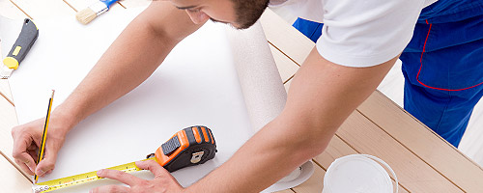

Строительные работы и ремонт помещений

Налог на профессиональный доход можно платить и при осуществлении других видов деятельности, если соблюдаются все условия, предусмотренные Федеральным законом от 27.11.2018 № 422-ФЗ.

Информация о льготах для самозанятых на сайте:



Источник: <https://lgoty-vsem.ru/subsidii/programma-samozanyatosti-naseleniya.html>

# Как оформить самозанятость в Ивановской области

Ссылка на сайт <https://gogov.ru/self-employed/ivnv>

**Постановка на учет самозанятых граждан в Ивановской области**

Способы регистрации в качестве самозанятого:

* Обращение в налоговый орган с заявлением
* Бесплатное мобильное приложение "Мой налог"
* Кабинет налогоплательщика "Налога на профессиональный доход" на сайте ФНС России
* Уполномоченные банки
* С помощью учетной записи Единого портала государственных и муниципальных услуг

В период пандемии коронавируса самозанятым также предложена помощь государства:

* возврат налога за 2019 год;
* получение налогового капитала в размере 1 МРОТ.

Подробнее о мерах поддержки в [статье](https://gogov.ru/articles/selfemployed-764636).